Los modelos causales
Los modelos directos o causales parten de considerar que el aprendizaje se deriva de la enseñanza, siempre y cuando el dispositivo técnico esté bien planificado y bien utilizado. Así, si los alumnos no logran aprender lo que se esperaba, el problema se debe a un fallo en el diseño del sistema o en su utilización. Las tecnologías de enseñanza de base conductista o de base sistémica asumen supuestos de este tipo. Son muy optimistas y aceptan plena responsabilidad sobre el aprendizaje de los alumnos. Se caracterizan por considerar al aprendizaje en términos de un cambio de conducta. Según los supuestos teóricos en los que se fundamenta este modelo, basta con identificar el cambio de conducta deseado y la cadena de asociaciones de conductas que conducen a él, para diseñar un programa de enseñanza lo suficientemente dosificado y con los estímulos apropiados, para que el alumno alcance la conducta deseada. Se denominan justamente modelos causales porque la enseñanza es causa del aprendizaje. Buena parte de los dispositivos de simulación y de los programas de computación que se utilizan para la enseñanza tienen estos supuestos de base.
2.3.1. El enfoque de sistemas
Este enfoque propone la identificación y análisis del ámbito educacional como sistema, integrado por seis partes fundamentales: estructura, procesos, entradas, productos o egresos, ambiente y realimentación.
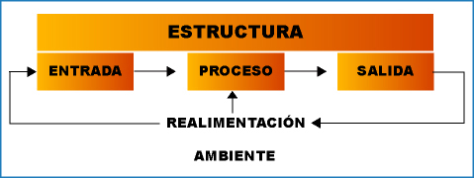
Elementos fundamentales de un sistema (Tomado de Chadwick, op.cit.)
- La estructura de un sistema es el ordenamiento físico y tridimensional de todos sus distintos subsistemas, componentes, elementos, miembros y partes. La estructura física sería el edificio de la escuela que se compone de una cantidad de salones de clase, de escritorios, de pizarrones, de baños, oficinas del director, etc. Su estructura conceptual depende del tipo a que pertenezca: si es una escuela primaria, la estructura conceptual puede incluir seis, siete u ocho grados, diversas asignaturas incluidas en el programa escolar, la relación del personal y del estudiantado con la estructura física.
- Los procesos son los elementos de acción o la modificación a lo largo del tiempo en los aspectos informativos y energéticos de un sistema. Es importante considerar la manera lógica en que todo lo que ingresa en el sistema se transforma en sus resultados o productos. A este método lógico de transformación se lo denomina proceso del sistema. En el sistema escolar o educacional, el proceso primario es educativo, es decir, la modificación en la conducta, conocimientos, destrezas y aptitudes de los alumnos durante un período determinado.
- Las entradas son los elementos que entran al sistema desde el suprasistema para ser transformados o para ayudar en el proceso de la transformación. Todo lo que el sistema extrae del ambiente para transformar en resultados o para contribuir al proceso de transformación es una entrada. En el caso del sistema escolar las entradas incluyen los recursos humanos y no humanos, tales como alumnos, personal técnico y administrativo, inmuebles, medios y materiales educacionales, el tiempo, presupuesto escolar, etc. Las entradas también incluyen los objetivos educacionales de la escuela, las políticas relacionadas, las exigencias regionales, los deseos y necesidades de la sociedad y de los alumnos que ingresan al sistema.
- Los productos o egresos: son los resultados de los procesos utilizados para transformar las entradas. En el campo de la educación, el producto es el estudiante que aprendió, que tiene nuevos conocimientos, destrezas y valores, etc., para interactuar con otros aspectos del sistema social general. Hay diversas formas de salidas: 1) primarias intencionales, 2) secundarias intencionales y 3) no intencionales o no planificadas.
- El ambiente. Para poder sobrevivir, un sistema tiene que interactuar con su ambiente y adaptarse a él y a las otras partes del suprasistema. El ambiente provee los recursos humanos necesarios para el funcionamiento del sistema, y por lo tanto, establece los requisitos de los objetivos. Un suprasistema (o el ambiente) es el lugar de donde provienen las entradas y hacia donde se dirigen los egresos. En el sistema escolar, el ambiente es la comunidad o sociedad dentro de las cuales existe la escuela. Si el sistema se define como sistema educacional nacional, entonces el suprasistema es la sociedad nacional, es decir, sus otros componentes son los aspectos económicos, políticos, religiosos y filosóficos del sistema dentro del cual funciona.
- La retroalimentación es el proceso mediante el cual ingresa información acerca del desempeño o los resultados del sistema, se compara esa información con los objetivos establecidos y la cantidad de entradas suministradas, y se la comunica a los diseñadores o agentes responsables del sistema. La realimentación es el flujo principal de información interna del sistema. Es la manera en que fija la atención en lo que está realizando y cambia su comportamiento para mejorar su actividad. Se podrá sugerir que uno de los principales problemas del sistema educacional es que no hay un mecanismo claramente definido de realimentación, de modo que las salidas del sistema no se evalúan cuidadosamente y la información acerca de su eficacia en la sociedad, no vuelve al sistema con la rapidez suficiente para que el sistema pueda modificarse.
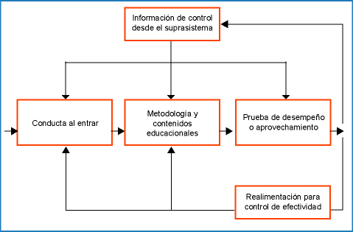
Modelo representativo de un sistema de instrucción (Tomado de Chadwick, op.cit)
Una vez que se ha representado la escuela como un sistema, es posible comprender, analizar, controlar y utilizar la información acerca de ella de manera más eficaz. Esta representación de la escuela como un sistema la divide en grupos logísticos de elementos que pueden emplearse para llegar a comprenderla. La identificación de cada entrada es un aspecto fundamental para el control del número de entradas, su costo, etc. No se pueden esclarecer los procesos de la escuela si no están bien identificados. Es muy importante conocer el tipo de salidas o productos que se logran, de qué manera, en qué condiciones y a qué precio, para así justificar y mejorar el sistema escolar. Para ello, uno de los primeros y más importantes pasos es representar el sistema escolar como un sistema en sí, para que sus diversos elementos se comprendan mejor en relación con los demás y con respecto a su propia posición.

